サイトマップ（構成・設計図）を創ろう！
▼Webサイト全体テーマ
ブランドネーム（サイト名・屋号）：
『1人サロンの専門家 教えてマスヨさんーーーっ！！』
情報サイトであり、価値提供サイト。塾生にとっては有料コンテンツの保管場所。

サイトのデザインは、マスマスグループのコーポレートサイトを踏襲！する

ベンチマークサイト：
・「かもがしらさん」 https://kamogashira.com/

キャラ推し、でとにかく鴨頭さんに会うにはどうしたらいいのか？いろんなS N Sコンテンツや教材があることをここに来たらいっぺんに見れる、と言うところをマネたい。
・「北原孝彦さん」 https://tokinoheya.com/ オンライン塾に入る前の人に見せながら、塾生はここから有料コンテンツが観れると言うような感じで、さりげなく塾に入りたくなるように誘導しているところをマネしたい。
（ワードプレスで制作しているようで
WP-Members Membership Plugin でプラグインを塾生、塾生以外の2種類で分けられそうなので、導入してみる。 https://ja.wordpress.org/plugins/wp-members/

・「プラレンジャー」 https://www.gurantsu.co.jp/ 最初のサムネイル（トップ画9が数枚、横に流れる感じ、マネしたい。問題解決型のH Pになっているところをマネたい。
・「大島節子さん」 https://www.tenkatsu.net/ ワードプレスで制作しており、HP内ブログの記事が溜まっていく点をマネしたい。そうすることで「1人サロンの専門家」）としてのS E Oが高まる。横にトップ画のバナーが流れて数枚いくところもマネしたい。

ブランドメッセージ
・メインメッセージ（少し長文でも具体的な価値（問題解決力）が伝わるメッセージ）
イメージはこの感じ
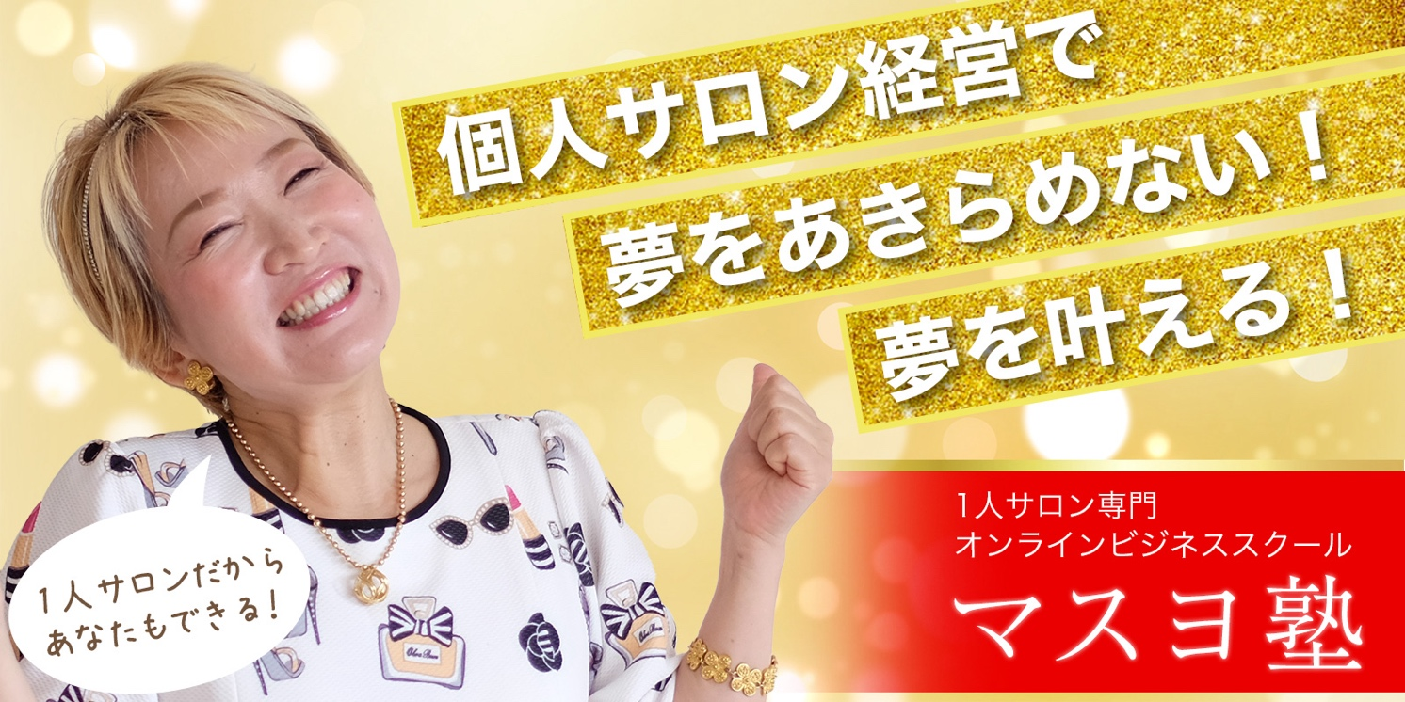
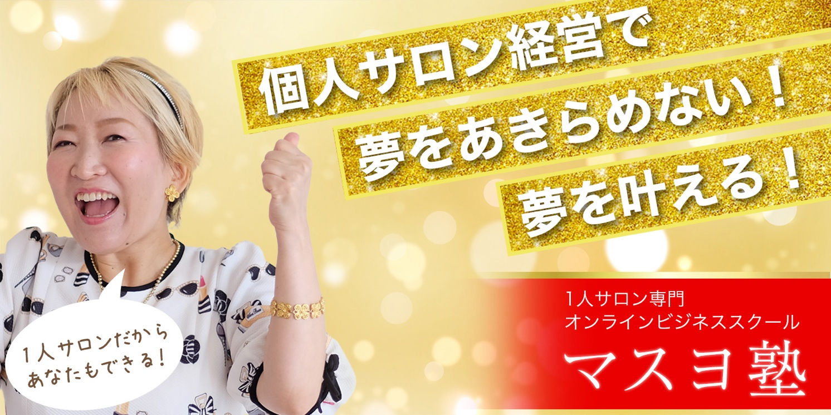
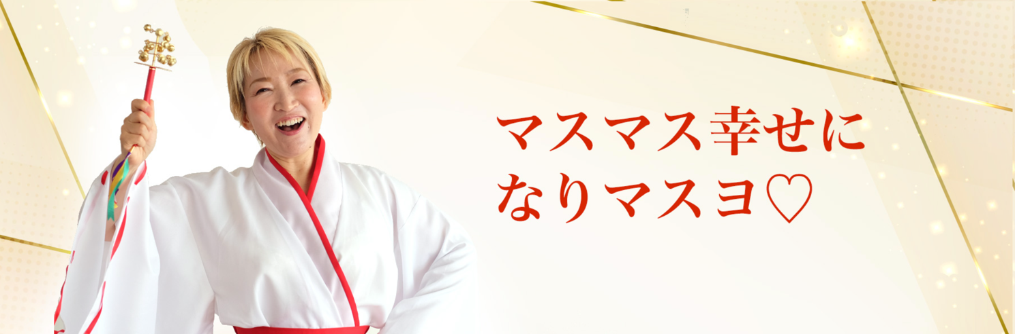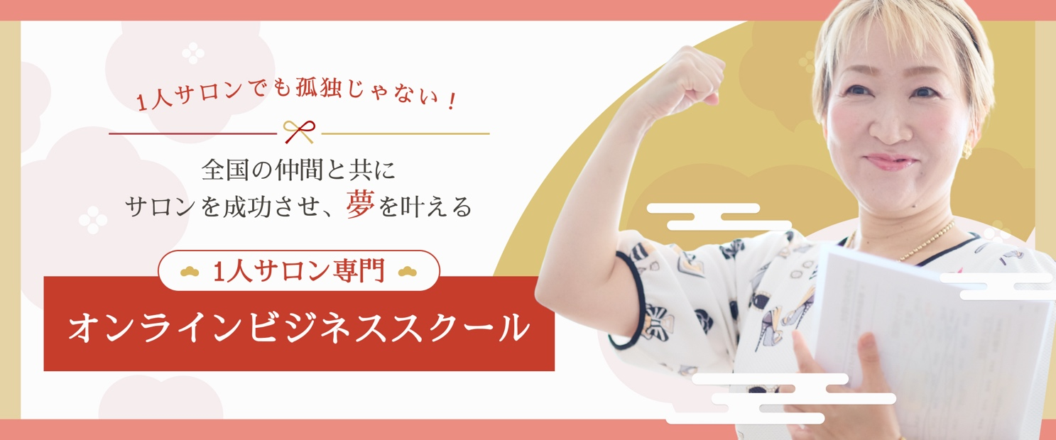

複数のバナーが‘（トップ画）数枚流れる感じ。
- １人サロン経営で自分の夢を叶えマスヨ！←巫女さんの写真
- 子供の夢をあきらめさせない！ママサロンオーナーになれマスヨ！←親子の写真
- 今の1人サロン経営に満足してる？もっと自分らしく楽しく稼げマスヨ！←塾の仲間と楽しそうにセミナーしている姿
あなたは悪くない！ただ、やり方を知らないだけ

・キャッチコピー（短文でお客さまにささるメッセージ）
「たった1人で」頑張ってきた1人サロンオーナーのあなたへ
「もう疲れた」「誰か助けて欲しい」「アイデアが欲しい」「相談したい」「仲間が欲しい」
そんなあなたへ役立つサイト！！
「夢をあきらめないで、頑張れる。1人サロンであなたも夢を叶えるのよ」
あなたが悪いのではない、ただ「やり方」を知らないだけなんです！

▼サイトマップ
カテゴリ ページタイトル
───────────────────────────────────────
１．助けて！マスヨさん（ようこそ、1人サロンのあなたへ）（課題解決）
◎集客に困っている
◎サロンの強みがわからない
◎儲けが出ない
◎時間がない
◎売れるトークが知りたい
───────────────────────────────────────
２．何者？マスヨさん
◎プロフィール／S N S
◎365日無料メルマガ（実体験が学べる）
◎1人サロンオーナーのリアル夜マガ
◎Youtube動画で学ぶ
◎オンライン資料室（塾生でない方はこちら）
◎有料コンテンツ（マスヨ塾生はこちら）
───────────────────────────────────────
３． マスヨさんの使い方（提供サービス）
◎セミナー情報
◎イベント情報
◎マスヨ塾（月額オンラインスクール）→塾生の声masuyo.netに飛ぶ
◎研修合宿
◎
◎
◎
───────────────────────────────────────
４．解決！マスヨさん（事例、ノウハウ、レポート、1人サロンインタビュー ） ←ブログで溜める
◎
◎
◎
◎
◎
───────────────────────────────────────
５．教えて！マスヨさん（Q＆A）
◎
◎
◎
◎
◎
───────────────────────────────────────
６．講演依頼・お問い合わせ
◎
◎
◎
◎
◎
───────────────────────────────────────
７． 利用規約
◎
◎
◎
◎
◎
───────────────────────────────────────
８． ◎
◎
◎
◎
◎
───────────────────────────────────────
必須メニュー ◎プライバシーポリシー
◎お取引について（特定商取引法に基づく表記）
◎サイトマップ
───────────────────────────────────────
アクションメニュー ◎お問い合わせ

